**Cài đặt Strongswan trên Ubuntu Server1**

**Thực hiện lệnh:** sudo apt install strongswan strongswan-pki libcharon-extra-plugins libcharon-extauth-plugins libstrongswan-extra-plugins libtss2-tcti-tabrmd0 -y

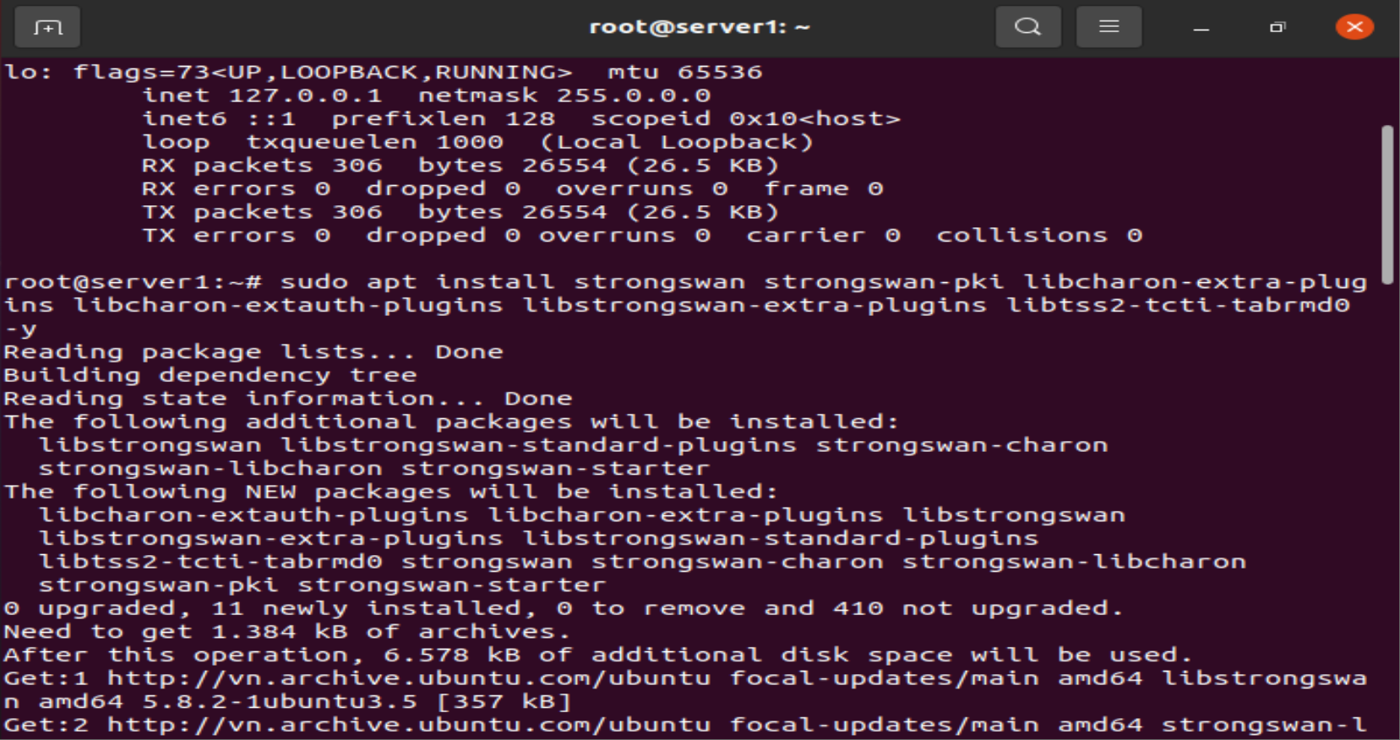

Sử dụng trình soạn thảo văn bản ưa thích của bạn để chỉnh sửa **/etc/sysctl.conf.** Các cấu hình để thêm cho phép chuyển tiếp gói cho IPsec và StrongSwan trên hệ thống Ubuntu

Định cấu hình tệp StrongSwan. Mở **/etc/ipsec.conf**

Tạo bí mật xác thực và truy cập. Kiểm soát truy cập và xác thực yêu cầu khách hàng StrongSwan cung cấp tên người dùng và mật khẩu. Thông tin này được chứa trong **/etc/ipsec.secrets**.

Ubuntu Server2 làm tương tự Ubuntu server1 chỉ cần đảo địa chỉ ip cho nhau

Sử dụng lệnh **ipsec restart** để khởi động lại dịch vụ

Kiểm tra lại dịch vụ bằng lệnh ipsec statusall

Kết quả:

Bắt được gói ESP ở 2 máy



